

个人简历

基本信息

姓 名 ：XXX

民 族 ：X

电 话 ：XXXXXXXXXXXXX

邮 箱：[XXXXXXXXXXXXXXX](mailto:2190862513@qq.com)

住 址：XXXXXXXXXXXXXXX

出生年月：XXXX.XX

身 高：XXXcm

政治面貌：XXXXXXXXXXXX

毕业院校 ：中国劳动关系学院

面试职位 ：XXXXXXXX



教育背景

20XX.XX—20XX.XX 中国劳动关系学院 XXXX（本科）

主修课程：

XXXXXXXXXXXXXXXXXXXXXXXXXXXXXXXXXXXXXXXX

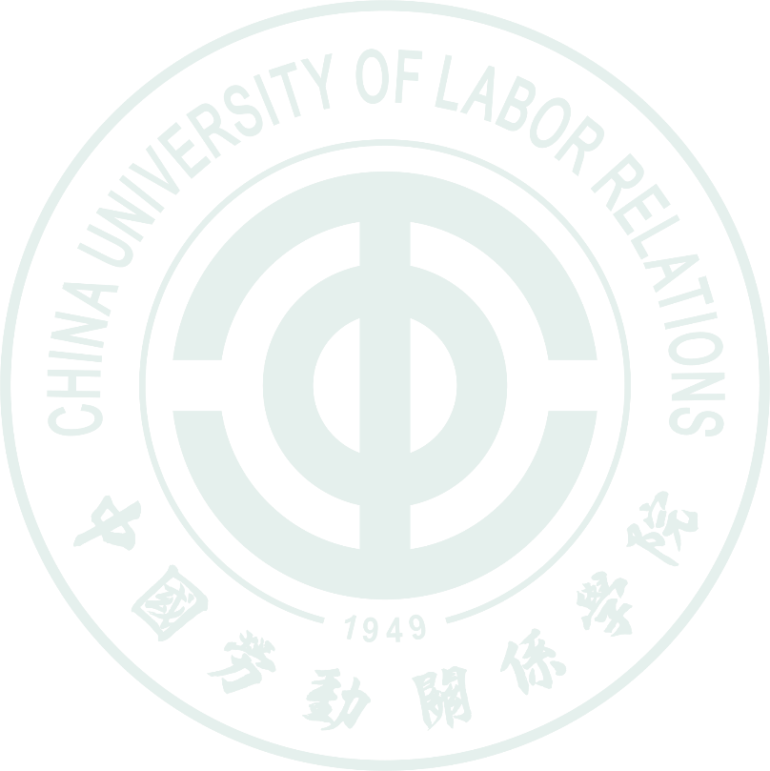

* 性格特点（例：有责任心、有较强抗压能力）
* 工作品质（例：善于团队合作、精益求精）
* 个人优势（例：沟通能力、表达能力、文字水平）

自我评价

* 熟练掌握XXXXXXX（与行业岗位相关的技能）XXXXXX
* 考取XXX证书XXXXXXXXXXXXXXXXXXXXXXXXXXX
* 计算机应用能力XXX英语水平XXXXXXXXXXXXXXXX

技能爱好

20XX.XX—20XX.XX XXX部门XX岗位

* 在…活动中承担…角色XXXXXXXXXXXXX完成了XXXX
* 负责XXXXXXXXXXXXXXXXXXXXXXXXX取得了XXXX
* 组织XXXXX活动XXXXXXXXXXXXXXX获得XXXX荣誉

校园经历

20XX.XX—20XX.XX XX公司XⅩ部门 XXX岗位

* 参与了XXXXXXXXXXXXXX协助XXXXXXXXXXXXXXXXX
* 负责XXXXXXXXXXXXXXXX取得XXXXXXXXXXXXX成果

20XX.XX—20XX.XX XX公司XX部门 XXX岗位

* 参与XXXXXXXXXXXXXXXXXXXXXXXXXXXXXXXXXXX
* 学习了XXXXXXXXXXX增强了XXXXXXXXXXXXX能力

实习经历

校训：刚健创新 和而不同

使命：立德守正 崇劳创新